Seguimiento a la población graduada 2020 - 2022 del Bachillerato en Inglés con formación en gestión empresarial de Costa Rica

English with business management: a tracer study of the alumni form 2020 to 2022

Rosberly López-Montero
Universidad de Costa Rica, Sede del Pacífico
San José, Puntarenas
rosberly.lopezmontero@ucr.ac.cr

DOI: http://dx.doi.org/10.22458/caes.v15i1.5043
Volumen 15, Número 1
30 de mayo de 2024
pp. 192-222

Recibido: 30 de octubre de 2023

Aprobado: 18 de abril de 2024

Resumen: el objetivo de este estudio es obtener información de las tres primeras generaciones de personas graduadas del Bachillerato en Inglés con Formación en Gestión Empresarial de la Universidad de Costa Rica, Sede del Pacífico, para contar con una base de datos actualizada en cuanto a su quehacer profesional, formación académica posterior y perspectiva en cuanto a puntos de mejora de esta,con el fin de cumplir con las demandas del mercado laboral actual y para la toma de decisiones curriculares. La información se recolecta mediante la aplicación de un cuestionario estructurado a la totalidad de la población graduada de los años 2020, 2021 y 2022. El análisis es de carácter cuantitativo descriptivo y se demuestra que la carrera cumple con el objetivo de capacitar de manera competente en la lengua inglesa, lo cual aunado con su formación en gestión empresarial, permite una inserción rápida al mercado laboral, pero sugiere replanteamientos urgentes en cuanto a la compenetración de estas dos áreas en el currículo.

Palabras clave: educación superior, inglés, gestión de empresas, educación bilingüe, profesión

Abstract: the objective of this study is to gather information of the professionals graduated from 2020 to 2022 from the Bachelor in English with Business Management from the University of Costa Rica, Pacific Campus, in order to gather reliable data in terms of their professional careers, further professional development and personal view about possible improvement areas in the curricula that would allow them to achieve the current market demands and would contribute to decision making processes. The information was gathered through a structure questionnaire applied to all the population graduated in the years 2020, 2021 and 2022. The analysis was descriptive, with a quantitative approach, and demonstrated that the Major does permit a quick immersion in the workforce by training bilingual professionals with knowledge in business management, but it suggests a prompt reestablishment of these two areas for a better union of the two disciplines.

Key words: higher education, English, business management, bilingual education, professions

1. Introducción
La carrera Inglés con Formación en Gestión Empresarial es una carrera propia de la Sede del Pacífico, creada por docentes de esta sede de la Universidad de Costa Rica. Tal formación es impartida desde el 2016, año en que recibe a su primera generación de estudiantes. El presente análisis incluye la información de las personas graduadas del 2020 al 2022.
La Universidad de Costa Rica establece la creación de planes de estudio distintos a los ofrecidos en la Sede Rodrigo Facio como una de las funciones de las Sedes Regionales. Al respecto, el Estatuto Orgánico, en el artículo 109, inciso ch, establece: “Ofrecer, de acuerdo con los estudios pertinentes, carreras que no existan en la Ciudad Universitaria Rodrigo Facio y conducentes a grados académicos, o carreras que no ofrezcan las Facultades y Escuelas mediante la desconcentración o la descentralización” (1974, p. 26). Amparado en esto, nace la carrera Inglés con Formación en Gestión Empresarial, impartida únicamente en la Sede Regional del Pacífico.

A pesar de haber graduado a más de una promoción desde su inicio, no existe un estudio sobre el seguimiento de esta población que facilite datos confiables sobre la perspectiva del estudiantado con respecto al tipo de formación que están recibiendo, y si esta contribuye o no a la obtención de un empleo; asimismo, si este empleo está dentro del mercado laboral para el que se pensó esta propuesta curricular. Por tal razón, unainvestigación en esta área genera insumos para documentar los datos necesarios para el mejoramiento del plan de estudios. En este sentido, este es un momento óptimo para iniciar un análisis, en vista de que se trata de una carrera joven, con una población accesible, por lo que este estudio provee un punto de partida para documentar esta información y continuar dando seguimiento a las personas graduadas en los años venideros.

Sus resultados indican puntos de mejora curricular y necesidades de actualización profesional que pueden sistematizarse mediante proyectos de Acción Social, integrando de este modo las tres actividades sustantivas de la Universidad: Docencia, Investigación y Acción Social. Ahora bien, la razón por la que se enfatiza el nivel de bachillerato es porque solamente el 21.74% de las personas egresadas al momento del estudio había iniciado la última etapa para obtener el grado de licenciatura, y es interés de este análisis abarcar a la totalidad de la población graduada.Lo cual significa que las personas al menos hayan concluido el grado de bachillerato; de la misma manera, es de particular interés conocer si la propuesta curricular de este grado académico faculta a las personas egresadas a colocarse en el mercado laboral. También, este es un tema de interés nacional, toda vez que distintas instituciones, como el Consejo Nacional de Rectores (CONARE) mediante el Observatorio Laboral de Profesiones (OLaP), realizan constantes radiografías laborales a través de las cuales ubican a personas profesionales de diversas carreras años después de graduarse, justamente para conocer su situación laboral y así brindar una mejor orientación vocacional a quienes se encuentran en el proceso de elegir una carrera en alguna de las universidades costarricenses. Aunado a lo anterior, Salas (2006) cita a Schomburg -2001- cuando señala que:

los estudios de seguimiento de la población graduada y la consulta a los sectores constituyen una forma de investigación empírica que ha demostrado su efectividad para evaluar los resultados de la formación profesional y de la capacitación que proveen las instituciones de educación superior (p. 66).

Este tipo de análisis faculta a la administración de carrera a la toma de decisiones en cuanto a modificaciones de su plan de estudios tomando en cuenta las demandas laborales de hoy día.

2. Antecedentes teóricos y contextuales
2.1. El inglés y la gestión empresarial
En el mundo globalizado actual, con alto alcance a la información mediante la tecnología, es cada vez más común requerir puestos de trabajo con conocimientos de distintos idiomas. Específicamente, el idioma inglés ha pasado de ser un requisito ideal a uno necesario en el perfil de las personas profesionales de hoy. Por tanto, “la vinculación del idioma inglés con el resto de los saberes considerados por la universidad debe estar reflejado en las políticas y prácticas educativas” (España, 2010, p. 65).
Afortunadamente, Costa Rica cumple con esas políticas desde hace varios años, al implementar esta lengua en el currículo de la educación pública del país. Las universidades no se alejan de estas políticas y cuentan con ofertas curriculares en las que se enseña el idioma inglés en distintas carreras. Debido a su importancia en el mundo actual, una de las áreas en las que se requiere esteidioma esen mundo empresarial. España (2010) hace referencia a la relación del inglés y los negocios al comentar que:

es posible considerar las demandas del sector productivo, liderado en su mayoría por multinacionales o empresas de capital estadounidense y dedicadas a la inversión y relación comercial, a las cuales, sin profesionales bilingües, les podría ser más difícil el desarrollo y permanencia en el país, con lo que se estaría corriendo el riesgo de perder fuentes de empleo, si dichas compañías optasen por trasladarse a mercados multilingües. (2010, p. 65).

De ahí que la convergencia de estas dos disciplinas aumenta las posibilidades de capacitar profesionales con un perfil más adecuado a los requerimientos del mundo empresarial, ya que se capacitan no solo lingüísticamente, sino que se agrega el desarrollo de otras habilidades y conocimientos.
Similar a esta idea, León (2006, p. 50) concluye en su trabajo de tesis que “la importancia del inglés en los negocios es absoluta”. Y apoya estos comentarios al afirmar que “el conocimiento del inglés asegura, de cierta forma, una mejor remuneración por el trabajo, además de ingresar a compañías internacionales donde el idioma predominante sea el inglés” (p. 52). Se comprende, entonces la importancia de estas dos áreas en el currículo universitario de manera entrelazada.
Si bien estas disciplinas ya se ofrecen en el mercado, no se hace de forma amalgamada a nivel universitario, algo que sí realiza la Universidad de Costa Rica a través de esta propuesta curricular.

2.2. Bachillerato en Inglés con Formación en Gestión Empresarial
Tal como apunta López (2018, p. 476), “Es una carrera en la que convergen diversas disciplinas con el fin de formar una persona profesional con distintos saberes, que responda a las exigencias de la sociedad actual". Esta carrera incluye un componente fuerte de lengua inglesa, con administración, cursos de leyes, informática, traducción y psicología laboral. Las personas estudiantes provienen de todas las provincias del país;además, muchos son de colegios públicos (p. 482-483).
Al ser esta una carrera multidisciplinaria, se pretende que la persona profesional graduada se desempeñe en empresas, tanto estatales como privadas, en mandos medios de la gestión empresarial, pero con posibilidades de especializarse en distintas ramas de acuerdo a su formación académica, siendo la lengua inglesa su fuerte ámbito de formación profesional, por lo que puede desempeñarse en actividades laborales relacionadas con la lengua, administración o en una convergencia de ambas. Hasta este momento, el estudiantado ha realizado su práctica profesional en organizaciones de distinta índole, dentro y fuera de la Región Pacífico Central y, en algunos casos, han sido contratados en el mismo sitio en que han desarrollado dicha práctica.

2.3. Reseña histórica de la carrera
La Sede del Pacífico de la Universidad de Costa Rica ofrece la carrera de Enseñanza del Inglés a partir del año 2002 de manera descentralizada. Desde entonces, esta había sido la única carrera enfocada en este idioma ofrecida por la sede puntarenense, hasta aproximadamente 2011, año en que un grupo de docentes del departamento de inglés de la Sede del Pacífico inicia el trabajo de una propuesta para una carrera nueva que fuese propia de la sede y que no se oferte en ninguna universidad del país. Entre esta propuesta, destaca que se trabaje en una carrera multidisciplinaria. Según Paoli (2019), lamultidisciplina “implica la participación de más de dos disciplinas en una investigación o estudio, sin perder cada una su caracterización o abandonar su metodología propia” (p. 349). En este sentido, se propone la unión de dos disciplinas principales: inglés y administración de empresas, procurando que sea el inglés, el componente principal.
La creación del Bachillerato y Licenciatura en Inglés con Formación en Gestión Empresarial fue aprobada por la Asamblea de Sede en su sesión ordinaria 5-2012 y se autoriza su apertura a la Universidad de Costa Rica mediante acuerdo del CONARE CNR-246-15. De esta manera, recibe a su primera generación de estudiantes en el año 2016, convirtiéndose en la segunda carrera exclusiva de esta sede universitaria en los últimos años. Desde entonces, su plan de estudios no ha experimentado ninguna modificación a nivel de bachillerato ni de licenciatura.
Su primera generación de estudiantes estuvo integrada por 31 personas: 19 mujeres y 12 hombres provenientes en su mayoría de colegios públicos y oriundos principalmente de Puntarenas, la provincia en la que se encuentra situada la sede (López, 2019). Desde entonces, la carrera ha recibido estudiantes de primer ingreso cada año ininterrumpidamente.
Según información suministrada por la Oficina de Registro e Información, la cantidad de personas graduadas del bachillerato desde el año 2020 al 2022 es de 46 personas, mayoritariamente mujeres.

2.4. Estudios de Seguimiento
Con respecto a los estudios de seguimiento de la población graduada, Salas (2006) apunta que "surgieron como respuesta a la necesidad de las instituciones de educación superior de ajustar sus programas y planes de estudios a las cambiantes y diversas demandas del mundo del trabajo en la economía globalizada" (p. 67). La autora prosigue afirmando que estos estudios (tracer studies) son de vital importancia y cita a Schomburg -2003- al decir que esta investigación ha incluido distintas temáticas desde 1978, tales como: la expansión universitaria y su relación con el trabajo, la reestructuración de programas de estudio, el análisis de la complejidad de los programas de estudio y su importancia para el desarrollo profesional, el reclutamiento de profesionales y la conexión entre las calificaciones esperadas en el tiempo de entrada al mercado laboral, la calificación inicial y la carrera profesional posterior de la población graduada. Sobre esto, Barboza y Ocampo (2020) consideran que:

el seguimiento de graduados es una de las muchas tareas que realizan las instituciones de educación superior para conocer niveles de impacto y satisfacción sobre los servicios académicos ofrecidos hacia una comunidad educativa durante el proceso académico y luego de este. Esto implica que no solo basta con conocer la eficiencia profesional en la formación recibida, sino también la aceptación en un mercado laboral competitivo; aunado a esto, la relación entre el plan de estudios y las necesidades de los empleadores.p. 3)

Toda esta información nutre de insumos a las casas de educación superior para la toma de decisiones en el diseño curricular en procesos de actualización y acreditación de los planes de estudio, así como en la formación de redes de personas graduadas que permiten monitorear el comportamiento profesional de estos sujetos de cara a las demandas sociales.
Aunado a esto, el seguimiento de personas graduadas no solamente apunta a esta población como tal, sino también, a las personas o compañías empleadoras. En este sentido, este tipo de estudios cumple diversos propósitos. Según lo señalado por Corredera, Febles, Flores, Guzmán, Rodríguez y Tuyub(2008) estos se relacionan con “el análisis y el rediseño curricular, pero también permiten articular los requisitos de ingreso a las instituciones educativas así como la inserción de los egresados al mercado laboral”. Sobre este último punto, los autores apuntan que: “se caracteriza a los profesionales en virtud de los aspectos de la contratación y del ejercicio laboral, siempre con el fin de mejorar la calidad del servicio que la institución educativa brinda” (p. 20).
En este orden de cosas, estudios en el campo de seguimiento a la población graduada de distintas carreras pertenecientes a CONARE han resultado de gran valor al generar insumos sobre la pertinencia de dicha profesión en el país. En el estudio más reciente de la OLaP, del año 2022, se determinaron aspectos académicos, laborales y sociodemográficos de las personas graduadas de las universidades costarricenses; así también, tal estudio determina un perfil del empleador. Toda esta información brinda datos específicos sobre la continuación de los estudios de estas personas, su media de salario, indicadores de desempleo y valoración del desempeño de las personas graduadas según sus empleadores, lo cual genera un escenario informativo sobre las condiciones de las ofertas académicas ofrecidas en el país.

3. Metodología
Este es un análisis cuantitativo descriptivo, ya que pretende recopilar información cuantificable de modo que la coordinación de carrera y la Sede del Pacífico puedan contar con un banco de información actualizado sobre la población que egresa del Bachillerato en Inglés con Formación en Gestión Empresarial. Se describen también algunos datos adicionales que justifican dicha información cuantificable. El estudio apunta al grado de bachillerato, pues únicamente 10 de las personas graduadas siguieron hasta la etapa del Trabajo Final de Graduación de la licenciatura, y se requiere tener información de la totalidad de la población que se gradúa de la carrera.

3.1. Población
Para este trabajo, se contacta a la totalidad de la población graduada del Bachillerato en Inglés con Formación en Gestión Empresarial desde el año 2020 al 2022. Esto es, una totalidad de 46 personas: 13 hombres y 33 mujeres, con edades entre los 21 a los 28 años. Toda la población dio su consentimiento para participar del estudio.
Para contactarles, la investigadora se ha apoyado en los datos del Sistema de Aplicaciones Estudiantiles (SAE), con el fin de incluir a la totalidad de la población graduada, lo cual es factible debido a la cantidad de generaciones graduadas, que, hasta el momento del presente estudio, son tres. Se propone que cada vez que exista una nueva generación de personas graduadas, se les contacte en un lapso no mayor a seis meses de haber egresado del bachillerato para actualizar el banco de información. Asimismo, que se contacte anualmente a todas las generaciones para mantener un seguimiento de su evolución en el mercado laboral, ya que su situación puede cambiar con el tiempo.

3.2. Instrumento
El instrumento de recolección de datos es un cuestionario estructurado. El cuestionario dirigido a las personas graduadas distribuye las preguntas en cuatro ejes principales: Información General, Mercado Laboral, Formación Académica y Sugerencias/Comentarios. Estas se encuentran acorde a lo solicitado en los estudios de Radiografía Laboral realizados por la OLaP, de CONARE.
En la información general, se consultan aspectos sobre el año de ingreso a carrera, año de graduación y edad. Esta información es constatada mediante diversos sistemas institucionales como el SIIAGC (Sistema Institucional de Autoevaluación y Gestión de la Calidad) y el SAE (Sistema de Aplicaciones Estudiantiles). En el segundo eje: mercado laboral, las preguntas van dirigidas a su condición actual de empleo y el perfil deeste; por ejemplo: si se encuentra laborando, desde hace cuánto tiempo, la cantidad de tiempo transcurrido desde la finalización de su plan de estudios hasta la obtención de ese empleo, si se trata del mismo en el que realiza la práctica profesional, el tipo de puesto desempeñado y la frecuencia con la que emplea el idioma inglés en sus labores.
Por otro lado, en el tercer eje de preguntas, se consulta sobre la formación académica. Este grupo de preguntas pretende compilar información sobre la opinión de la población graduada sobre la formación que recibieron durante su carrera y si esta ha sido suficiente para desempeñarse satisfactoriamente en su trabajo; es decir, el grado de pertinencia de su carrera con el mercado laboral, su satisfacción con la formación del personal docente, el plan de estudios y capacitaciones posteriores a su egreso de la universidad. Finalmente, una sección de sugerencias y comentarios compone el cuarto eje. Este instrumento se aplica a la totalidad de la población graduada hasta el año 2022, aunqueno todo el 100% respondió a la totalidad de enunciados.

3.3. Procedimiento
La técnica de recolección de información se da mediante una entrevista por llamadas telefónicas o bien, a través de herramientas de encuestas en línea, como google forms. El análisis de la información se realiza de acuerdo a los ejes presentes en el instrumento. En el caso de preguntas cerradas, se presenta la información cuantitativamente y en los casos de preguntas abiertas, se procura identificar patrones en común, los cuales pueden ser presentados mediante tablas o cuadros para una mejor visualización, tal como se realiza en Barboza y Ocampo (2020), pero siempre mostrando las cantidades obtenidas en cada respuesta. Se tiene una participación del 100% de la población graduada pero no todo el 100% responde a la totalidad de los enunciados.

4. Principales Hallazgos
A continuación, se presentarán los datos por ejes, según se encuentran distribuidos en el instrumento. Esto, para contar con mayor orden y comprensión de la información:
I Eje: Información General
Con este eje, se pretende mostrar una radiografía general de la población graduada. Se muestra a continuación, en la tabla 1, la cantidad de las personas de este estudio, por año de ingreso a carrera y el año de graduación.
Tabla 1
Cantidad de estudiantes por año de ingreso a carrera yaño de juramentación en la carrera Inglés con Formación en Gestión Empresarial graduadas del 2020 – 2022

Año de ingreso | Cantidad de estudiantes | Año de juramentación | Cantidad de personas graduadas
2016 | 18 | 2020 | 12
2017 | 17 | 2021 | 20
2018 | 11 | 2022 | 14
Fuente: Elaboración propia con base en datos tomados del SIIAGC.

De las 46 personas graduadas al año 2022, 18 ingresaron a esta carrera en el año 2016, 17 lo hicieron en el 2017 y 11 en el año 2018. Como se puede observar, se trata de individuos pertenecientes a las generaciones que ingresaron durante los tres primeros años de existencia de esta carrera. Con respecto al año de graduación, en su mayoría, fue en el 2021, para un total de 20 personas graduadas, lo que representa un 43% del total, siendo hasta el momento del análisis, el año que más profesionales ha graduado esta carrera.
Si se comparan los resultados del año de ingreso a la carrera con los años de la graduación, las cifras pueden no coincidir, pues las personas participan del acto de juramentación que más les convenga debido a múltiples factores; no obstante, la segunda generación sigue siendo la que tiene un porcentaje mayor. En esta generación hay estudiantes que ingresaron tanto en el 2016 como en el 2017, perteneciendo la mayor parte de estos estudiantes al año 2017.
Ahora bien, la siguiente tabla muestra que esta es una carrera con mayor matrícula de mujeres:
Tabla 2
Cantidad de personas graduadas por sexoen la carrera de Inglés con Formación en Gestión Empresarial, del 2020-2022
Año de graduación | Hombres graduados | Mujeres graduadas
2020 | 3 | 9
2021 | 7 | 13
2022 | 3 | 11
Fuente: Elaboración propia

Del grupo de profesionales en Inglés con Formación en Gestión Empresarial al año 2022, 13 son hombres y 33 mujeres. Se vislumbra que el sector empresarial pareciera ser uno altamente atractivo para la población femenina.

II Eje: Mercado Laboral:
La situación laboral es una de las de mayor interés en este análisis, debido a que como lo indican Llinares, Córdoba, Zácares y Gutiérrez-Navarro (2020) “la educación formal, informal y no formal tiene como misión generar conocimiento y capacidad de adaptación a las condiciones laborales para el fomento de la empleabilidad” (p. 391); por lo tanto, el conocer la condición laboral de las personas graduadas genera insumos en lo que se refiere a la efectividad del currículo y las mejoras que se pueden implementar en este basado en el conocimiento generado por este eje del instrumento. Se muestra a continuación la situación de empleo de la población al momento de realizar el estudio.

Figura 1
Porcentaje de la población con empleo en la carrera Inglés con Formación en Gestión Empresarial al momento del estudio.

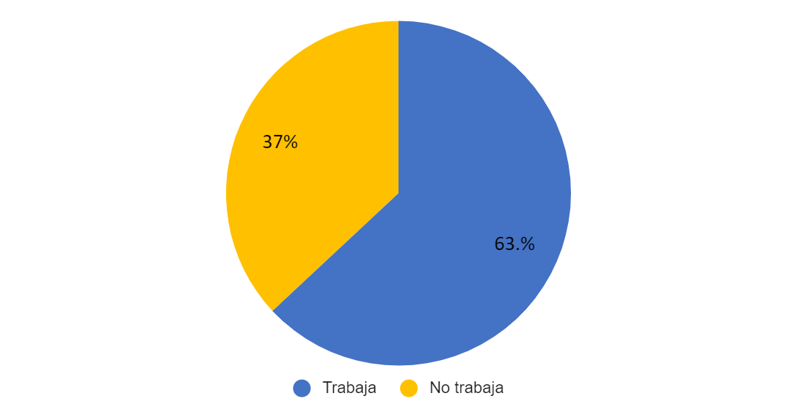
Fuente: Elaboración propia.
Tal como se visualiza en la figura 1, la mayoría de las personas graduadas, específicamente un 63%, se encontraba trabajando al momento del estudio. Como dato relevante de esta población, la amplia mayoría: un 79% no tuvo necesidad de cambiar su domicilio para poder desarrollarse laboralmente, ya sea porque la empresa en la que son contratados se encuentra aledaña a su lugar de residencia o porque son contratados en modalidad virtual, lo cual incrementa mucho debido a la pandemia por COVID-19, justamente en el año 2020, año en que surgen estos nuevos profesionales. De hecho, en un estudio realizado por Gutiérrez y Solano (2020) con funcionarios, tanto públicos como privados, indica que “Un porcentaje de 88,3% de las personas indicó que la empresa adoptó medidas de teletrabajo para sus funcionarios por la emergencia sanitaria del COVID-19” (p. 22), lo cual respalda el hecho de la permanencia en su residencia para el cumplimiento de su jornada laboral.

Asimismo, la investigación requiere conocer si los trabajos en los que se desempeñan estas personas profesionales están relacionados con la experiencia de práctica profesional realizada en su último año de carrera. Específicamente, en esta carrera, a cada estudiante le corresponde realizar un semestre de Práctica Profesional Supervisada en su último año; para esto, debedesarrollar 320 horas en una organización en la que realice labores afines a su formación.
Las prácticas profesionales son de gran utilidad ya que son el conjunto de actividades formativas de carácter laboral que un estudiante de la Universidad realiza en alguna organización receptora con el fin de consolidar las competencias adquiridas en el aula y que se desarrollan en el sector público, social y privado. (Montoya, 2019, p. 25)

En este sentido, era de interés para la investigadora conocer si la persona graduada conserva su puesto en la misma empresa en la que realiza su práctica profesional. Esto pues, demuestra de alguna forma la necesidad existente de este profesional en el mercado laboral, dichos datos se muestran en la figura 2.
Figura 2
La empresa en la que realiza la práctica es la misma para la que labora la persona graduada de la carrera Inglés con Formación en Gestión Empresarial.
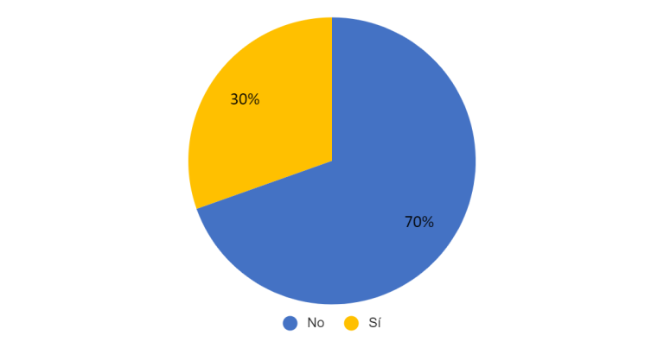
Fuente: Elaboración propia.
Según la información suministrada, solamente el 30% conserva un puesto en la compañía en la que realiza su práctica profesional, posterior a su graduación de bachiller. Esto puede deberse a múltiples razones: falta de condiciones por parte de la compañía para sostener el puesto más allá de la práctica profesional, culminación de las tareas para las que se acepta en la empresa o aspiraciones profesionales de la persona graduada, lo cual le insta a cambiar de empleo, entre otras; es por ello que estos factores se ahondan más a partir del año 2022 con el grupo de estudiantes de cuarto año realizando su Práctica Profesional, para conocer si está relacionado estrechamente con el perfil de la persona graduada.

Ahora bien, un factor de vital importancia para el seguimiento de esta carrera tiene que ver con el uso del inglés, ya que se trata de su componente medular. Conviene recordar lo que dice España (2010) sobre cómo este idioma es valorado desde el currículo universitario: “un ingrediente clave y de demanda creciente por la omnipresente globalización y revolución tecnológica que nos envuelve” (p. 64). Por lo tanto, se les consulta a las personas participantes sobre la frecuencia del uso de esta lengua en su trabajo; los resultados se muestran en la figura 3 presentada enseguida.

Figura 3
Frecuencia del uso del inglésen el lugar de trabajo de las personas graduadas de Inglés con Formación en Gestión Empresarial.
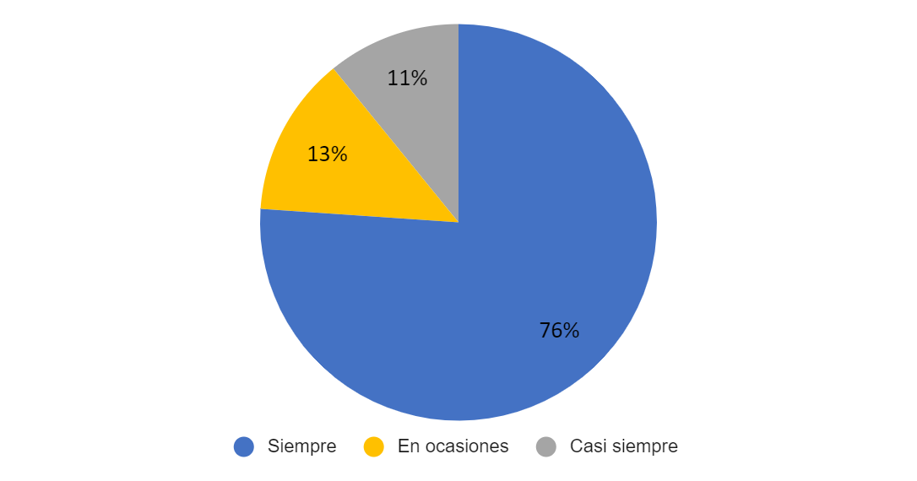
Fuente: Elaboración propia.
Los resultados presentados en esta figura muestran que las personas graduadas sí hacen uso de la lengua inglesa frecuentemente, aunque hay un 11% que lo emplea solamente a veces, la mayoría lo utiliza entre siempre y casi siempre, lo cual comprueba la necesidad de esta habilidad en el entorno empresarial costarricense. Aunado a esto, también es importante conocer la habilidad lingüística en la que se hace mayor uso de esta lengua, pues esto demuestra en qué aspectos se está requiriendo más; esta información se refleja en la figura 4.

Figura 4
Áreas del inglés que las personas graduadas de Inglés con Formación en Gestión Empresarial utilizan en el entorno laboral.
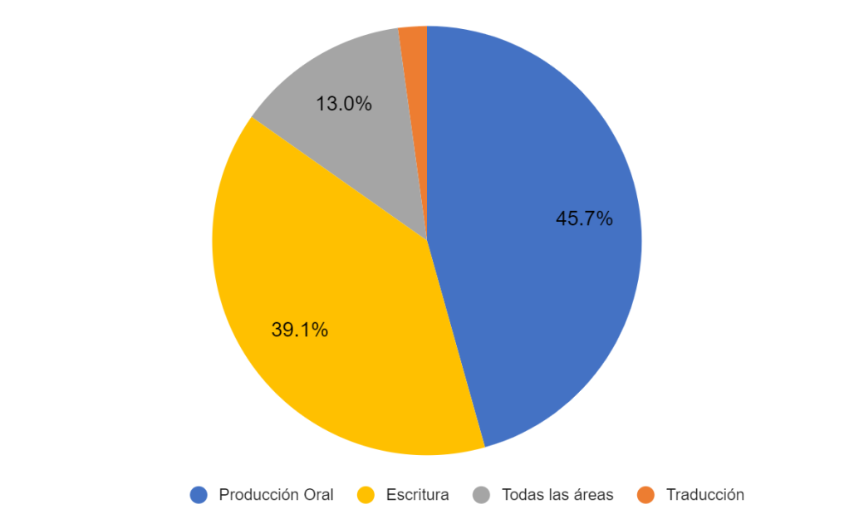
Fuente: Elaboración propia.
Específicamente, un 45.7% del uso de la lengua inglesa se da mediante interacciones orales, seguidamente, un 39.1% en la escritura y un 13% manifiesta que en todas las áreas. El área que menos se nombra como actividad recurrente, pero no por eso es menos importante, es traducción, la cual es un 2.2%. Esta área, a pesar de ser la menos frecuente, es necesario documentarla pues forma parte de su plan de estudios y podría ser potenciada en el futuro. Como se vislumbra en la figura, son las habilidades de producción: oral y escrita, las más requeridas en el entorno laboral diario, lo que evidencia la importancia del reforzamiento de dichas áreas en el currículo.
Ahora bien, al realizar la pregunta sobre la cantidad de tiempo que le toma a las personas participantes encontrar trabajo posterior a la finalización de su plan de estudios, la mitad de las personas consultadas respondieron que menos de un mes, el 33% de 2 a 6 meses y el 17% de 6 meses a un año. Estos datos son alentadores en vista que sugieren que esta es una carrera que permite una inserción al mercado laboral relativamente rápida. A pesar de que la población no cuenta con experiencia, la totalidad se coloca en un empleo en menos de un año de haber finalizado el plan de estudios, y la mayoría encuentra empleo en menos de 6 meses. Esta información puede ser visualizada en la figura 5.

Figura 5
Duración para encontrar empleo posterior a la finalización de los estudios en la carrera Inglés con Formación en Gestión Empresarial.
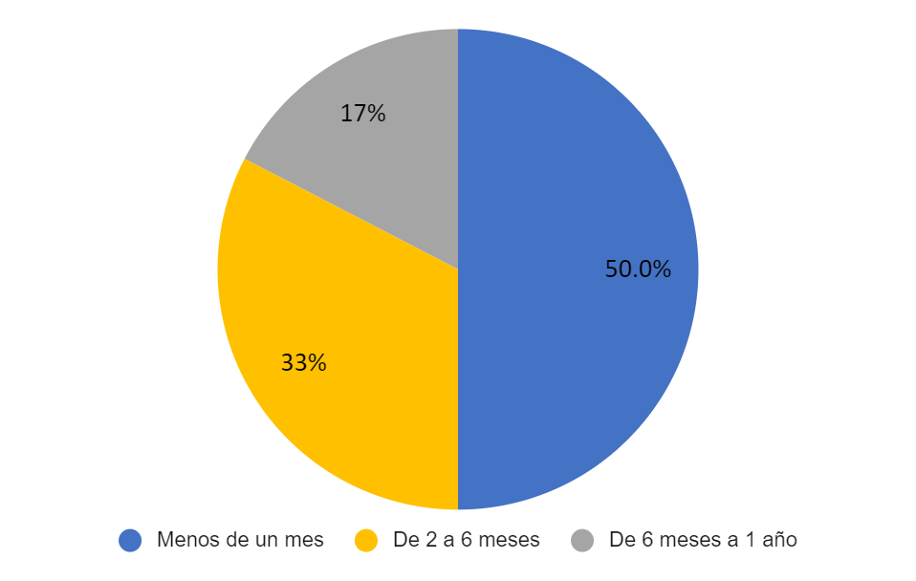
Fuente: Elaboración propia.
Con este panorama, se les consulta sobre su sitio de trabajo y se trata principalmente de compañías multinacionales que se dedican a brindar servicios variados en áreas como tecnologías médicas, comercio electrónico, servicios profesionales y farmacéuticos.
Afortunadamente, este aspecto es valorado de manera positiva por la población. Al consultarles sobre su grado de satisfacción con la carrera en torno a su efectividad en el mundo laboral, la siguiente figura muestra su valoración general.

Figura 6
Satisfacción con respecto a la inserción en el mundo laboral de las personas graduadas de Inglés con Formación en Gestión Empresarial.
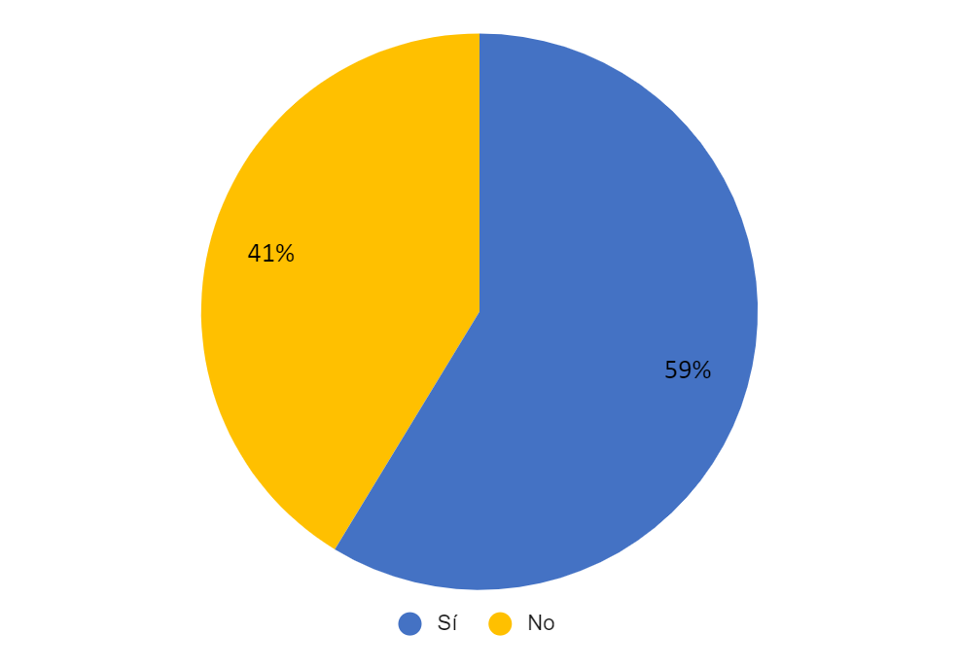
Fuente: Elaboración propia.
Como puede apreciarse, el 59% manifiesta encontrarse satisfecho o satisfecha, mientras que el 41% comenta que no. Se observa que a pesar de que la mayoría encuentra trabajo muy rápido, existe un porcentaje considerable que manifiesta un grado de insatisfacción, lo que puede tener que ver con lo aportado en el IV Eje Sugerencias/Comentarios, en el que aportan las áreas de mejora de la carrera.
Con el fin de contar con un panorama más amplio en cuanto a su perfil, se les consulta sobre las funciones a las que se dedican en sus empleos. Aparte de una persona que comenta que se encuentra trabajando en el Seguro Social de su país, en el puesto de recepción, a raíz de una oportunidad laboral; todos los demás puestos y funciones se encuentran relacionados con áreas de formación de la carrera. Se puede decir, que este profesional se desempeña en funciones tanto de “front office” (sección de cara al cliente) como de “back office” (sección administrativa). Zomerdijk y de Vries (2007, p. 110) aportan las definiciones de Shostack, 1982, 1984; Grove y Fisk, 1992; Johnston y Clark, 2001 sobre este modelo y mencionan que todas las funciones de “front office” requieren contacto directo con el cliente, mientras que “back office” involucra procesos que el cliente no puede ver o no experimenta ya que se realizan lejos de ellos. Entre los ejemplos de funciones de sección de cara al cliente mencionadas se encuentran: atención al cliente, recepción y agente de ventas; mientras que, entre los puestos relacionados con la sección administrativa o “back office” se encuentran asistente administrativo, apoyo en la gestión de recursos, especialista en logística, en recursos humanos o en fraude; especialista de investigación o seguridad de productos.

Aunado a esto, cada uno de esos puestos o funciones requieren del uso de la lengua inglesa, lo que, a su vez, confirma una vez más, la necesidad existente en el mercado laboral actual del conocimiento de este idioma en el mundo empresarial.

III Eje: Formación Académica
En este eje se consulta tanto por la formación académica que recibieron como estudiantes, si esta es apta para desempeñarse satisfactoriamente en su puesto de trabajo y la justificaciónde la opinión que brindan en este aspecto, así como por la formación académica posterior a su graduación de bachiller; es decir, si siguen formándose y en qué áreas. Esto es importante para el estudio, pues se obtienen datos sobre las áreas en las que deciden formarse posterior a su graduación, lo cual puede verse relacionado a sus aspiraciones profesionales, y si dentro de estas aspiraciones se encuentra el continuar con la Licenciatura en Inglés con Formación en Gestión Empresarial, lo cual se toma como insumos para el mejoramiento de este tramo de la carrera. Asimismo, se consulta su perspectiva sobre la preparación del personal docente para impartir el plan de estudios.

Figura 7
Percepción de las personas graduadas en Inglés con Formación en Gestión Empresarial sobre si la formación recibida en el plan de estudios es apta para el desempeño profesional.
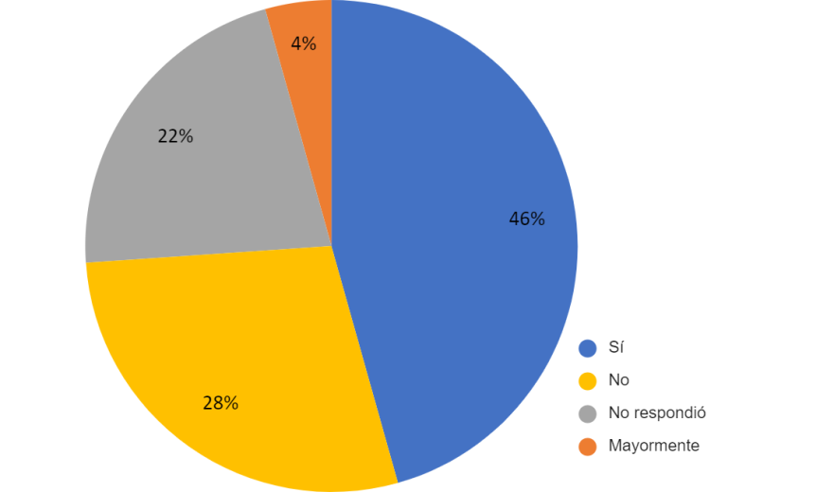
Fuente: Elaboración propia.
El 22% de participantes no se encontraba laborando al momento de la consulta; por lo tanto, no brindó una respuesta a esta pregunta. Sin embargo, para la mayoría de las personas consultadas que laboran, específicamente un 46%, la formación académica recibida le ha preparado adecuadamente para enfrentar los retos laborales en esta nueva etapa de sus vidas; mientras que un 28% considera lo opuesto. No menos importante es el 4% que indica que, en su mayoría, la formación ha sido satisfactoria.
La intención se basa en conocer si desde la perspectiva de la persona graduada se les da una formación óptima y cómo justifican su respuesta. En este sentido, independientemente de su perspectiva en cuanto a la formación recibida, el 64.8% de las personas que contestaron coinciden en que el inglés recibido en la carrera les permite desempeñarse adecuadamente en sus puestos de trabajo; o bien, que la carrera los prepara bien en el inglés, pero necesita reforzamiento en la parte de administración.
Las razones particulares para el 28% que opina que la formación no ha sido óptima, podrán verse descubiertas en el Eje IV de Sugerencias/Comentarios.
En este sentido, un factor que podría estar relacionado a lo descrito anteriormente es el tipo de formación de sus formadores. Es así como se les consulta si el cuerpo docente se encuentra capacitado para impartir los cursos de su plan de estudios. A continuación, el detalle:
Figura 8
Percepción de las personas graduadas de Inglés con Formación en Gestión Empresarial sobre si la formación del personal docente es apta.
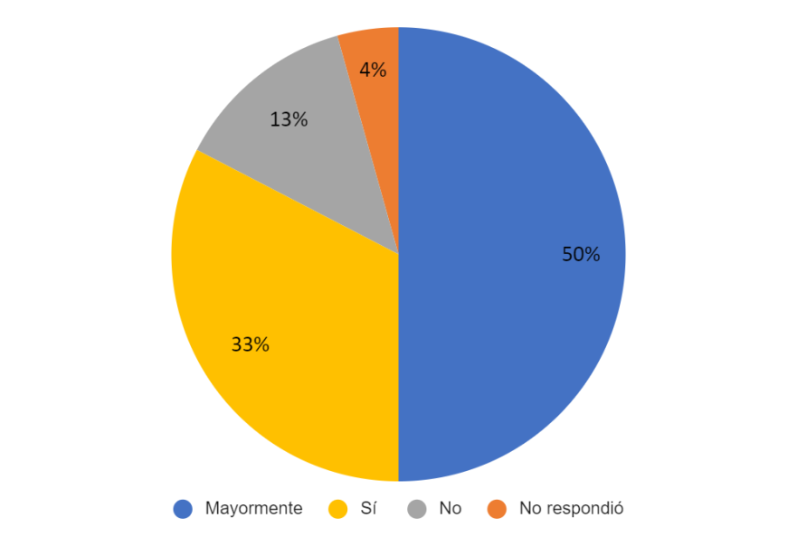
Fuente: Elaboración propia.
“Mayormente” y “sí” fueron las respuestas más comunes, otorgando entre las dos un 83%, lo cual demuestra una apreciación positiva en cuanto a la formación de sus docentes. Aún así, como se aprecia en la figura 9, para el 13% de la población, el personal docente no se encuentra bien preparado; entre las justificaciones que mencionan sobre este aspecto, se encuentra principalmente la formación en el área administrativa y la forma en que se encuentra diseñado el plan de estudios, el cual desde su percepción, no permite que las personas docentes profundicen ciertos temas en los cursos de administración. El 4% no responde.
En una línea similar, se les consulta por las áreas de formación que deben incluirse o reforzarse en su plan de estudios; se muestra un resumen en la siguiente tabla:

Tabla 3
Áreas/cursos que deberían incluirse y/o reforzarse para mejorar la carrera de Inglés con Formación en Gestión Empresarial según consulta a personas graduadas
Área | Curso
Administración | Excel
Financiera | Banca y finanzas
Recursos Humanos | Gestión de proyectos
Tecnologías | Psicología laboral
Mercadeo | Contabilidad
Estadística | Administración Aduanera
Realidad del mundo empresarial | Liderazgo
 | Comercio Internacional
 | Cisco
Fuente: Elaboración propia.

Sobre la información resumida en la tabla 3, puede observarse que la población solicita aspectos relacionados al área empresarial y nada relacionado al mejoramiento de la lengua inglesa, solo que se toma como una llamada de atención para analizar si se trata de un área con mayor relevancia de la que se le ha asignado curricularmente, y reflexionar si se trata de áreas que podrían ser abordadas de mejor manera en los contenidos de los cursos y en el caso de aquellos que no, puedan tomarse como áreas de formación continua mediante programas de Extensión Docente.
Sin embargo, la educación continua es también una responsabilidad individual. Una vez finalizado su plan de estudios, cada sujeto enfrenta la decisión sobre la continuidad de su preparación académica según sus posibilidades y aspiraciones,lo cual también es de interés para este estudio, es por eso que se les consulta si ha optado por una opción académica desde su egreso del bachillerato, a lo que se reciben las respuestas planteadas en la figura 9 presentada inmediatamente.
Figura 9
Formación académica de las personas graduadas de Inglés con Formación en Gestión Empresarial posterior a su graduación.
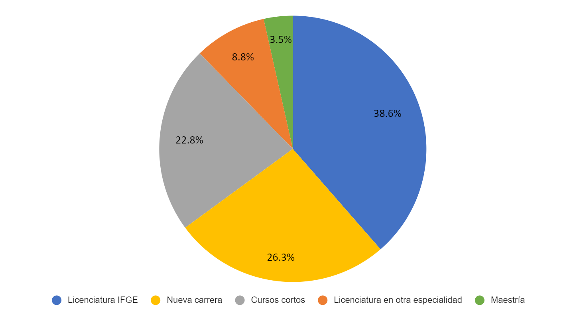
Fuente: Elaboración propia
En este aspecto, algunas personas han optado por más de una alternativa, siendo la licenciatura en la carrera la mayormente elegida, con un 38.6%. Esto indica que ven favorable continuar con el programa de su carrera, lo que transmite una necesidad de continuar con mejoras para este tramo. En este punto, conviene destacar que algunas personas indican no haber continuado con la licenciatura, pues esta no se ofreció en el año 2022, por lo que tomaron otras alternativas académicas.

Por otro lado, un 26.3% ha optado por otra carrera, siendo esta la segunda opción de preparación académica posterior a su egreso del bachillerato,equivalente a 15 profesionales. Aunado a esto, la capacitación de cursos cortos ocupa el tercer lugar con un 22.8%, lo que respalda la idea de que requieren capacitación que pueda finalizarse en el corto plazo o necesidad de contar con un programa de extensión docente para este nuevo profesional, con una serie de capacitaciones específicas para sus necesidades particulares.
La tabla 4 muestra el resumen de estas áreas de formación académica seleccionada por los sujetos del estudio:
Tabla 4
Áreas de formación académica seguida por las personas graduadas enInglés con Formación en Gestión Empresarial una vez concluido su plan de estudios
Nueva Carrera | Cursos cortos
Dirección de Empresas | Otros idiomas: francés, italiano, portugués, coreano
Administración en Banca y Finanzas | Programación – Office – Cisco
Comercio Internacional | Gestión de Proyectos
Contaduría Pública | Liderazgo – Coaching
Administración Aduanera | Recursos Humanos
Enseñanza del Inglés | Contabilidad
 | Finanzas
Fuente: Elaboración propia.

Además, algunos sujetos mencionan que han optado por áreas de capacitación en áreas como psicología y organización de eventos, debido a características particulares de sus trabajos.
Ahora bien, se vislumbra de la información en la tabla 4 que estos profesionales se capacitan justamente en aquellas áreas que consideran que la carrera necesita reforzamiento. Llama la atención como la mayoría de carreras se encuentran dentro del área de administración, el cual es el segundo componente principal de la carrera. Esto pues, de alguna manera es un indicador de una necesidad de contar con un conocimiento más amplio en el área. Valdría la pena reflexionar hasta qué punto esto debe ser considerado con mayor amplitud para la toma de decisiones en el planeamiento curricular.

IV Eje: Sugerencias/Comentarios
Este eje pretende identificar áreas de mejoras para el plan de estudios desde la perspectiva de la población graduada, por lo que se consulta por sugerencias para la administración de carrera sobre qué mejoras se le pueden realizar al plan de estudios para facilitar la inserción al mercado laboral, y una pregunta abierta a comentarios.
Debido a que la consulta sobre los cambios en el plan de estudios se realizó de manera directa, estas respuestas se centraron en ese aspecto, aunque aclaran que la carrera es buena y efectiva.
Más específicamente, el análisis de la población graduada sobre la profesión que hoy ostentan va dirigido a reorganizar los cursos de modo que ambas áreas modulares: inglés y gestión empresarial se complementen de mejor manera, que se valore la inclusión de otros cursos más relacionados a los temas demandados en el mercado laboral actual y que el profesorado esté bien capacitado para impartir estas asignaturas, partiendo del hecho que son complementarias, principalmente en las áreas de cursos de empresas impartidos en inglés; en fin, lograr una reestructuración pero con una mejor complementación entre ambas áreas.
Esto incluye recomendaciones a la inclusión de más cursos relacionados al uso de las tecnologías y a la gestión de proyectos, las cuales se han identificado como áreas de gran demanda en el mercado laboral en el que se desenvuelven, y coincide con las áreas en las que han optado por capacitarse posterior a su graduación.
Aunado a lo anterior, el 28% reiteró como sugerencia adicional la revisión y modificación del plan de estudios, de modo que se valoraran los cursos que no cumplían un objetivo alineado a la formación esperada de la carrera; por ende, esta labor se inició en el año 2022, posteriora la recolección de los resultados de esta investigación.

5. Conclusiones
Primeramente, se destaca que se trata de una carrera predominada principalmente por mujeres. La amplia mayoría en cada generación de personas graduadas y por ende, en general son mujeres jóvenes, lo que indica un atractivo para este rango poblacional en incursionar en un mundo de negocios bilingüe.
El que las funciones desempeñadas por las personas profesionales de esta carrera se encuentren relacionadas con la formación que recibieron es un buen indicador en cuanto al tiempo que les toma insertarse en el mercado laboral, pues quiere decir que se posicionan en un mercado acorde a su formación y que hay una necesidad en el mercado de este perfil profesional.
Sin embargo, los años transcurridos desde su concepción hasta la generación de profesionales que se encuentran insertos en el mercado laboral arrojan nuevos insumos para reflexionar sobre el rumbo que debería tomar esta carrera: las tareas con las que se encuentran estos profesionales, las demandas laborales, entre otros, brindan indicadores del tipo de formación que requieren y alertas sobre si las nuevas generaciones de estudiantes están siendo preparadas para tales demandas, especialmente en una sociedad tan cambiante. Aspectos tales como la constante en las sugerencias de las distintas generaciones en cuanto a la necesidad de un replanteamiento de la malla curricular indican sin ninguna duda que se debe trabajar en una reestructuración en favor de las nuevas necesidades detectadas, es por eso que, a partir de allí, se toman los resultados de este análisis para iniciar un proceso de Revisión Integral de mano del Centro de Evaluación Académica de la Universidad de Costa Rica.
Asimismo, a pesar de que, en la población estudiada, 22 estudiantes eligieron continuar con el grado de Licenciatura en Inglés con Formación en Gestión Empresarial, hasta el momento del estudio solo 10 de esos había finalizado el programa, lo cual es un aspecto que conviene analizar para determinar la razón de la deserción. Esto también es una tarea competente a la Revisión Integral del Currículo. Parte de esta tarea incluye el analizar cómo procurar una mejor convergencia entre ambas áreas modulares, ya que, aunque las respuestas indican un mayor deseo de formación en el área administrativa, los datos arrojan que la población encuestada tiene una experiencia general muy positiva en cuanto a sus competencias lingüísticas y a la carrera en general.
En este sentido, un aspecto digno de resaltar es que se está formando una persona profesional para el mundo y no únicamente para una región en particular, ya que son contratadas por organizaciones de reconocimiento internacional y con amplia trayectoria, en algunos casos de manera híbrida o en modalidad de teletrabajo, permitiendo a las personas conservar el mismo domicilio. En estos casos, el estudiantado proveniente de la Región Pacífico Central del país, el cual es el área de la sede universitaria, puede encontrar un empleo competitivo sin necesidad de abandonar la región pero con las posibilidades de adquirir roce profesional.
Así también, se han detectado áreas de interés de capacitación mediante cursos cortos, las cuales han demostrado ser una alternativa agradable y eficaz para la población, lo que a su vez se convierte en un indicador de las necesidades en capacitación continua. Por lo tanto, de esta información surge la necesidad de un proyecto de extensión docente, el cual tiempo después se convirtió en el proyecto Profesionales en Inglés con Formación en Gestión Empresarial ED-3636 que pretende llenar esta necesidad de capacitaciones en áreas afines a la gestión empresarial, pero en el idioma inglés, de modo que sea más acorde al perfil profesional.
Sin duda, es un buen momento para realizar un alto en el camino y reflexionar tanto sobre el bien como en los puntos de mejora, pues se trata de una carrera con pocas generaciones de personas graduadas; por lo tanto, es un momento óptimo para establecer contactos y mantener un banco de información actualizado que puede ir cambiando con los años, para la mejora de esta carrera propia de una sede regional y el consecuente desarrollo de su zona de impacto.

6. Referencias

Barboza Jiménez, L.y Ocampo Bermúdez, G. (2020). Opinión de la población graduada, con respecto a sus necesidades de formación y actualización profesional de la carrera de Bibliotecología y Documentación de la Universidad Nacional de Costa Rica. Bibliotecas,38(1), 1-22.http://dx.doi.org/10.15359/rb.38-1.4

Consejo Nacional de Rectores. (2019). Radiografía laboral 2022. https://radiografia.conare.ac.cr/radiografia-laboral-iv-2022/

Córdoba Iñesta, A.; González-Navarro, P.; Llinares Insa, L. y Zacarés González, J. (2020). Indicadores de empleabilidad: de la inclusión al desarrollo de las carreras laborales. Revista Jurídica de Economía Social y Cooperativa, (36), 365-387. 10.7203/CIRIEC- JUR.36.17016

Corredera Marmolejo, A.; Febles Álvarez, M.; Flores Machado, P.; Guzmán Silva, S.; Rodríguez Reynaga, P. y Tuyub España, A. (2008). Estudio de seguimiento de egresados: recomendaciones para su desarrollo. Innovación Educativa, 8(42), 19-31. https://www.redalyc.org/pdf/1794/179421234003.pdf

España Chavarría, C. (2010). El idioma inglés en el currículo universitario: importancia, retos y alcances. Revista Electrónica Educare,XIV(2), 63-69. https://www.redalyc.org/pdf/1941/194115606005.pdf

Gutiérrez Durán, J. y Solano Araya, J. (2020). Teletrabajo: Motivación y desempeño laboral en Costa Rica en el contexto de la Pandemia del COVID-19. Revista Cuadernos de Administración,1(1), 15-28. https://revistasecauned.com/index.php/cda/article/view/3/40

Montoya Díaz, E. (2019). Importancia de prácticas profesionales en la carrera de Contaduría Pública y Finanzas. Revista Multi-Ensayos, 5(9), 22-26. 10.5377/multiensayos.v5i9.9432

León Manjarrés, Ce. (2006). Importancia del dominio del idioma inglés en el desempeño del profesional en áreas administrativas, contables y económicas de Bogotá [Trabajo de Investigación para optar por el título de Administradora de Negocios con Énfasis en Finanzas, Universidad de San Buenaventura]. http://biblioteca.usbbog.edu.co:8080/Biblioteca/BDigital/37602.pdf

López Montero, R. (2018). Caracterización de la primera generación de estudiantes de la carrera Inglés con Formación en Gestión Empresarial. Revista de Lenguas Modernas, (28), 475-494. En https://revistas.ucr.ac.cr/index.php/rlm/article/view/34851

Paoli Bolio, F. (2019). Multi, inter y transdisciplinariedad. Problema anuario de filosofía y teoría del derecho,(13), 347-357. https://www.redalyc.org/articulo.oa? id=421971714016

Salas Madriz, F. (2006). Los estudios de seguimiento de la población graduada como herramienta para el cambio y la innovación en el currículo universitario: la experiencia de la Escuela de Administración Educativa de la Universidad de Costa Rica. Revista Educación,30(2), 63-81. https://doi.org/10.15517/revedu.v30i2.2230

Universidad de Costa Rica. (1974). Estatuto Orgánico. San José.

Zomerdijk, L. y de Vries, J. (2007). Structuring front ofﬁce and back ofﬁce work in service delivery systems: An empirical study of three design decisions. International Journal of Operations & Production Management, 27(1), 108-131. https://doi.org/10.1108/01443570710714565

Licenciada en la Enseñanza del Inglés. Máster en Lingüística. Coordinadora de la carrera deInglés con formación en gestión empresarial. Universidad de Costa Rica, Sede del Pacífico.https://orcid.org/0000-0002-2000-4856

